Шановний читачу!

Персональна пам’ятка ,,Життя у вирі епохи. Олександр Лебеденко” знайомить з життям і творчістю талановитого письменника, прозаїка, журналіста і публіциста, уродженця міста Черкас Лебеденком Олександром Гервасійовичем (21 червня 1892 – 9 грудня 1975).
Навчався О. Лебеденко в Черкаській гімназії. Закінчив три курси на факультеті східних мов Санкт-Петербурзського університету. Учасник 1-ї світової війни та воєнних дій 1918-1920 років. Твори писав російською мовою. Багато подорожував, а свої враження від подорожей описав у нарисах і художніх творах. Був репресований і 20 років провів у таборах і на засланні в Сибіру.
Нагороджений орденом Трудового Черво- ного Прапора і медалями. Член спілки письменників Росії.
Любов до рідних Черкас Олександр Лебеденко зберіг на все життя. Проживаючи далеко від міста не поривав з ним зв’язків, приїздив до Черкас, листувався із земляками.
Літературна праця для О. Лебеденка почалася з журналістики. Він активно розробляв жанр художньо-документального нарису.
Олександр Лебеденко автор близько 30 книг, у т.ч.: повістей «Восстание на «Святой Анне» (1930), «Девушка из тайги» (1960); роману «Шелестят паруса кораблей» (1970); нарису «Ученый-мореход» (1965) та інші.
Епічні твори Олександра Лебеденка відзначаються добре розробленим сюжетом, певною запрограмованістю характерів, інколи – перенасиченістю персонажів.
Свої студентські роки О. Лебеденко описав у повісті «Первая министерская». (1934). В книзі показано місто Черкаси, щоправда під назвою міста Горбатова. Втім, і головний герой Андрій Костров, і місто Горбатов спочатку з’явилися в романі «Тяжелый дивизион» (1932), присвячений подіям 1-ї світової війни і високо оцінений літературною критикою, перекладений іноземними мовами. Роман написаний у традиціях російської епічної прози і є одним з кращих російських і європейських творів про 1-шу світову війну.
Іще один відомий роман письменника «Лицом к лицу» (1957) – про більшовицький переворот 1917 та воєнні дії 1918-1920 рр., потрактований з позицій комуністичної ідеології, яка помітна й в інших творах письменника: романі «Дом без привидений» (1963), повісті «Зоя Сергеева» (1965).
Письменник залишив по собі неабиякий слід у літературі і добру людську пам'ять.
До пропонованого списку, що має рекомендаційний характер, включені книги О. Лебеденка, матеріали про його творчість із фондів обласної бібліотеки для юнацтва ім. В. Симоненка та Інтернет-джерела.
__________________________
Собрание сочинений в 3-х т. Т. 1. На полюс по воздуху: очерк; Первая министерская: повесть; Тяжелый дивизион: роман: часть первая / Александр Лебеденко; [предисл. Г. Холопова; худ. оформл. А. Дурандина]. – Ленинград: Художеств. лит., 1978. – 632 с.
Собрание сочинений в 3-х т. Т. 2. Тяжелый дивизион: роман: часть вторая / Александр Лебеденко; [худ. оформл. А. Дурандина]. – Ленинград: Художеств. лит., 1978. – 408 с.
Собрание сочинений в 3-х т. Т. 3. Лицом к лицу: роман / Александр Лебеденко; [худ. оформл. А. Дурандина]. – Ленинград: Художеств. лит., 1979. – 600 с.
Шелестят паруса кораблей: роман / Але- ксандр Лебеденко; [послесл. И. М. Неверова; худ. оформл. Е. И. Садовский]. – Одесса: Маяк, 1989. – 232 с.
* * *
Лебеденко Олександр Гервасійович [біогр. дані ] // Юний краєзнавець Черкащини. Число 13/14. – Черкаси, 2014. – С. 150.
Лебеденко Олександр Гервасійович: [біогр. відомості] // Література рідного краю: (Літературна Черкащина) / В. Т. Поліщук, М. П. Поліщук. – Черкаси, 2012. – С. 469.
Юхно Б. Земляк. Письменник. Мандрівник : [до 115-ї річниці з дня народж. Олександра Лебеденка] / Б. Юхно // Новини тижня. – 2007. – 20 черв.(№25). – С.11.
Лебеденко Олександр Гервасійович [біогр. дані; фото] // Енциклопедія Сучасної України. – Київ, 2006.– Т. 6. – С. 598.
Черкасов О. Життя у вирі епохи: [біогр. дані] / О. Черкасов // Черкас. край. – 1997. – 13 серп. – С. 2.
100 років з дня народження письменника О. Г. Лебеденка [біогр. дані] // Календар пам’ят- них дат Черкащини на 1992 рік. – Черкаси, 1991. – С. 17-18.
Лебеденко Олександр Гервасійович: [біогр. довідка] // Письменники Черкащини : біобібліогр. покажч. – Черкаси, 1990. – С. 41.
Григорович А. «Як там рідні Черкаси»: [спогади про листи О. Лебеденка] / А. Григо- рович // Черкас. правда. – 1990. – 20 трав. – С. 5.
Неверов И. Заветные ваши шептать імена: [предисл.] / Игорь Неверов // Шелестят паруса кораблей: роман / Александр Лебеденко. – Одесса, 1989. – С. 226-229.
Шкулета А. Покликаний революцією: [життєвий і творчий шлях О. Лебеденка] / А. Шкулета // Молодь Черкащини. – 1986. – 14 жовт. – С. 3.
Холопов Г. Александр Лебеденко: [предисл.] / Георгий Холопов // Собрание сочинений. В 3-х Т. 1. / Александр Лебеденко // Ленинград, 1978. – С. 5-10.
* * *
Лебеденко Олександр Гервасійович [Електронний ресурс] // Сайт «Вікіпедія». – Електрон. текст. дані. – Режим доступу: https://uk.wikipedia.org/wiki/%D0%9B%D0%B5%D0%B1%D0%B5%D0%B4%D0%B5%D0%BD%D0%BA%D0%BE_%D0%9E%D0%BB%D0%B5%D0%BA%D1%81%D0%B0%D0%BD%D0%B4%D1%80_%D0%93%D0%B5%D1%80%D0%B2%D0%B0%D1%81%D1%96%D0%B9%D0%BE%D0%B2%D0%B8%D1%87 (дата звернення: 29.06.2017). – Назва з екрана.
Лебеденко Олександр Гервасійович [Електронний ресурс] // Сайт «Енциклопедія сучасної України». − Електрон. текст. дані. – Режим доступу: https://esu.com.ua/search_articles. php?id=53499 (дата звернення: 29.06.2017). – Назва з екрана.
Александр Лебеденко [Електронний ресурс] // Сайт «Livelib.ru». − Електрон. текст. дані. – Режим доступу: https://www.livelib. ru/author/307293-aleksandr-lebedenko (дата звернення: 29.06.2017). – Назва з екрана.
Лебеденко Александр Гервасьевич [Електронний ресурс] // Сайт «Сentrasia.ru». − Електрон. текст. дані. – Режим доступу: http://www.centrasia.ru/person2.php?&st=1282541894 (дата звернення: 29.06.2017). – Назва з екрана.
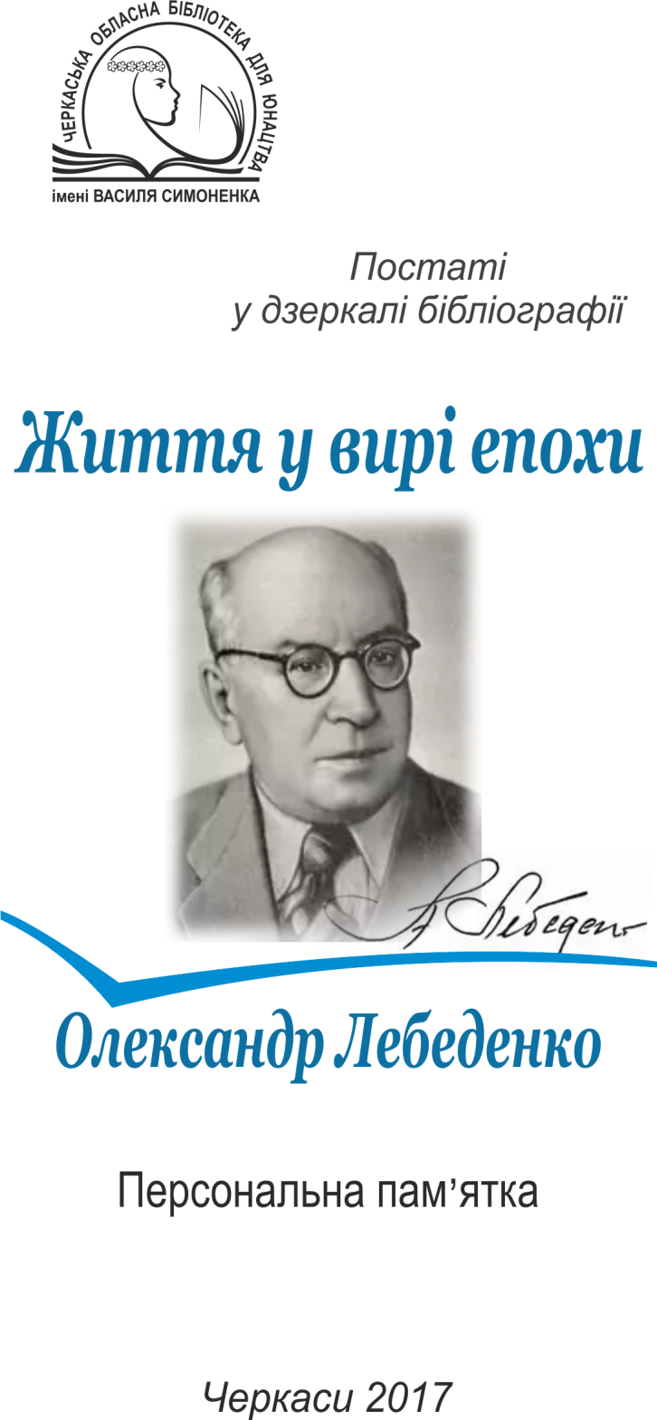
Перша міська гімназія міста Черкас [Електронний ресурс] // Сайт «wikiwand.com». − Електрон. текст. дані. – Режим доступу: http://www.wikiwand.com/uk/%D0%9F%D0%B5%D1%80%D1%88%D0%B0_%D0%BC%D1%96%D1%81%D1%8C%D0%BA%D0%B0_%D0%B3%D1%96%D0%BC%D0%BD%D0%B0%D0%B7%D1%96%D1%8F_%D0%BC%D1%96%D1%81%D1%82%D0%B0_%D0%A7%D0%B5%D1%80%D0%BA%D0%B0%D1%81 (дата звернення: 29.06.2017). – Назва з екрана.
[125 років від дня народження Лебеденка Олександра Гервасійовича (1892 – 1975)] [Елек- тронний ресурс] // Сайт Черкаської обласної бібліотеки для дітей. − Електрон. текст. дані. – Режим доступу: http://chobd.ck.ua/index.php/2011-05-25-09-50-46/bibliografichni-materiali/3894-pamyatni-literaturni-dati-cherkashchini-2017-roku-2016 (дата звернення: 29.06.2017). – Назва з екрана.

Автор-укладач Наталія Головко
Художнє оформлення Ніна Іваницька

Видавець:
Комунальний заклад
,,Обласна бібліотека для юнацтва
імені Василя Симоненка”
Черкаської обласної ради
18000 м. Черкаси, вул. Надпільна, 285
E-mail: oub_symonenko@ukr.net
oub_metod@ukr.net
www.symonenkolib.ck.ua

